Промова Дарма Санги 4 червня 2011

4 червня 2011 р.

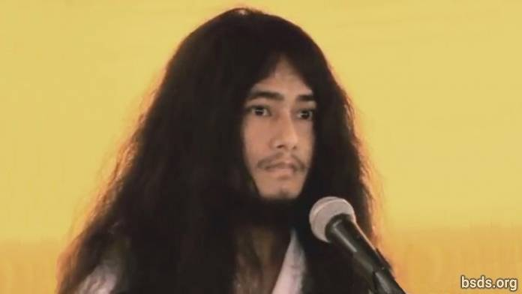

1. Нехай вічне небо прийме форму Землі, поглинаючи Сансару в пустотне поле абсолютного потенціалу (шуньяту) і спасіння.

2. Наче освітлений величним сяянням Місяця, нехай світ буде окутаний вірою.

3. Наче освітлений величним сяянням Сонця, нехай світ буде оточений досконалою мудрістю.

4. Подібно до гулу раковини, нехай світ звучить в унісон з Дармою.

5. Подібно до тримаючого дордже (Ваджрадхарі), нехай світ буде непереможним, наділеним любов’ю душі (атма), наддуші (паратма) і не-я (анатма).

6. Так само, як восьмипелюстковий лотос несе форми як відображення, нехай світ буде закутаний моральністю, мудрістю та медитацією.

7. В пошуках чистого вказання шляху, залишаючись стійким в моральних принципах, перебуваючи в стані медитації та мудрості [1] Благородного Майтрія Натха і Благородної Тари, я буду давати вказівку Звільнення та Спасіння у всьому світі.

8. Якщо настанови Дарми Звільнення і Спасіння принесені в світ, [але] не принесуть Землі користь і не відбудуться зміни, то не тільки в світі Дарми, [але] серед усіх: і в кожній людині, і в живій істоті відбудеться буря непередбачуваних змін.

9. У цьому непостійному світі, коли Дарма приходить до падіння, світ стає неспокійним, наповнюється боротьбою; форма сектанства прийнята в соціумах в ім’я релігії – дурна поведінка практикується в ім’я стану та віросповідання – відриваючись від шляху Звільнення. Такий підхід до релігій і світу – це не Дарма.

10. Ця общинна форма релігії – це релігія, створена для виконання особистих інтресів.

11. Сьогодні ми, Санги Дарми, перебуваємо у стані граничного щастя, займаючись праведною справою.

12. Тому, дозвольте нам зберегти гармонію Майтрі. Для цього я отримую знання і змінююсь в практиці.

13. І приивітний прийом може бути наданий, і кхата піднесені Намо Будда Тапобан Самаракшьян Сангою, Санга Мітрою і Кальян Мітрою Боді Шраван Дарма Санги.

14. Таким чином, шляхом об’єднання санги, нехай Санга Мітра і Кальян Мітра Дарма Санги підтримують дарму в одному почутті. Разом з призивом до духовгого прощення, давайте подаруємо духовну вдячність.

15. Нехай всі істоти отримають спокій. Нехай вони будуть щасливими. Нехай буде так…

______________________

Примітки:

[1] В оригиналі: шил, самаді, прагья.

https://bsds.org/uk/news/103/promova-darma-sangi-4-chervnya-2011

